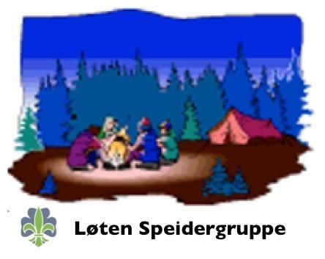
Terminliste for Nonstop Roverlag

Vår 2021
Måned | Dato | Tid | Hvor | Hva | Ansvar
 | 18. | 18.00-20.00 | Hammern | Oppstartsmøte | Alle
 | 25. | 18.00-20.00 | Haverbekkvika | Skøyter på haverbekkvika
 | 28-30 |  | Hammern? Eller | Vintertur¿ | Eirin
Februar | 1. | 18.00-20.00 | Hammern | Spireoppgaver | Eirin
 | 4.-6. |  |  | Temahelg | Østby
 | 6. | 12.00-15.00 |  | Kretsting- årsmøte | Østby/Kretsstyret
 | 8. | 18.00-20.00 | Hammern | Spireoppgaver | Eirin
 | 15. |  | Pruterud | Akemøte
 | 22. | 18.00-20.00 | Hammern | Tenkedagen/Spiremøte | Eirin
Mars | 1 . |  |  | Vinterferie
 | 8. | 18.00-20.00 | Hammern | Småspeidermøte, førstehjelp teori | Kai-Robert
 | 18.-20. |  | Borgen | Nordhue | Jean
 | 15. | 18.00-20.00 | Hammern | Småspeidermøte, førstehjelp øvelse | Eirin
 | 29. | 18.00-20.00 | Hammern | Spirestyrt møte | Jean
April. | 5. | 18.00-20.00 | Hammern | Småspeidermøte, Koronamerket | Margrete og IS
 | 12. |  |  | Påskeferie
 | 18.-24. |  | Hammern | Kollektivuke | Ingrid Sofie
 | 19. | 18.00-20.00 | Hammern | Småspeidermøte, Koronamerket | Margrete og IS
 | 26. | 18.00-20.00 | Hammern | Eirin sitt møte, ankern? | Eirin
MAI | 3. | 18.00-20.00 | Hammern | Josefine sitt møte | Josefine
 | 4. | 18.00-20.00 | Hammern | Idrettskolen | Alle
 | 6.-8. |  | Furnes | KBK
 | 10. | 18.00-20.00 | Hammeren | Ingrid Sofie sitt møte, kano med speidera? | Ingrid Sofie
 | 11. | 18.00-20.00 | Hammern | Idrettskolen | Alle
 | 17. |  | Kirka | Nasjonaldagen
 | 24. | 18.00-20.00 | Hammeren | Margrete sitt møte | Margrete
 |  |  | Rokosjøen | Sofatur? | Knoll og tott
 | 31. | 18.00-20.00 | Hammeren | Småspeidermøte, kano | Konrad
 |  |  |  | opptakstur? | Josefine
Juni | 7. | 18.00-20.00 | Hammeren | Sommeravslutning
Juli. | 23-31. |  | Danmark | Speiderleir

Roverlagsleder: Eirin M. Edvardsen Tlf. 986 684 73

